Ny borger – Nexus-tjekliste/vejledning
Når du har fået en ny borger til enten §82a, b eller §85 skal du have lagt udførerforløb samt tilknyttet dig selv som bruger på borger. Herud over skal der laves delmål.

§82:
Du skal orientere dig i borgeroverblikket 1. VUM 2.0 Sag: Forebyggende indsatser 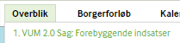
Her kan du orientere dig om borgeren i overblikskassen ”Henvendelse – Forebyggende indsatser”.
Du skal klikke i det hvide felt for at åbne hele skemaet som er udfyldt af myndighed.
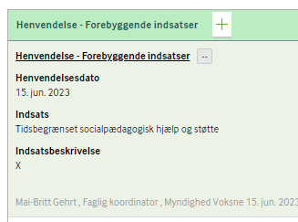
Du skal oprette forløb ”Udfører – Tidlig forebyggende indsats”, tilknytte dig som bruger, oprette evt. delmål og handlinger.

§85:
Du skal orientere dig i borgeroverblikket Indsatsplan og dokumentation – Bostøtte
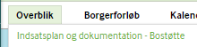
Her kan du orientere dig om borgeren i overblikskassen ”Borgerens ønsker og indsatsformål”.
Du skal klikke i det blå felt for at åbne hele skemaet som er udfyldt af myndighed.
I øverste højre hjørne er der et link til overblik ”Udredning – Udfører”, hvor du kan se den Udredning myndighed har lavet på borger
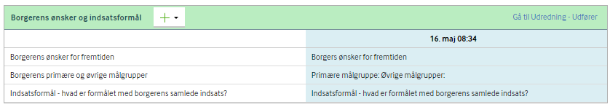
Du skal oprette forløb ”Udfører – Bostøtte i eget hjem”, tilknytte dig som bruger, oprette evt. delmål og handlinger.

Tjekliste for tilknytning af ny borger:
§82:
- Opret forløb ”Udfører – Tidlig forebyggende indsats” (NS – Tilføj/luk forløb – Udfører”)
- Tilknyt dig som bruger på forløb ”Udfører – Tidlig forebyggende indsats” (NS – Tilknyt/fjern bruger – Udfører
- Opret evt. delmål og handlinger (NS – Opret delmål med opgave og NS – Opret Handling)
Hvis der er en opgave på at delmål skal oprettes, husk da at afslutte opgaven fra dit ”Medarbejderoverblik - Bostøtte”
§85:
- Opret forløb ”Udfører – Bostøtte i eget hjem” (NS – Tilføj/luk forløb – Udfører”)
- Tilknyt dig som bruger på forløb ”Udfører – Bostøtte i eget hjem” (NS – Tilknyt/fjern bruger – Udfører
- Opret delmål og handlinger (NS – Opret delmål med opgave og NS – Opret Handling)
Hvis der er en opgave på at delmål skal oprettes, husk da at afslutte opgaven fra dit ”Medarbejderoverblik - Bostøtte”

